"Включи поворотник, сохрани ему жизнь" байкер в зеркале

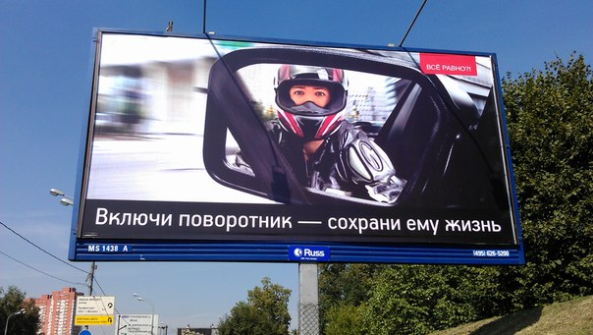

"уступи дураку дорогу»

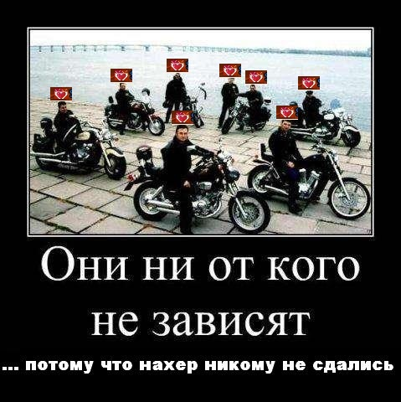

Так же на запаске у джипа сзади можно написать
«сюда биться головой «
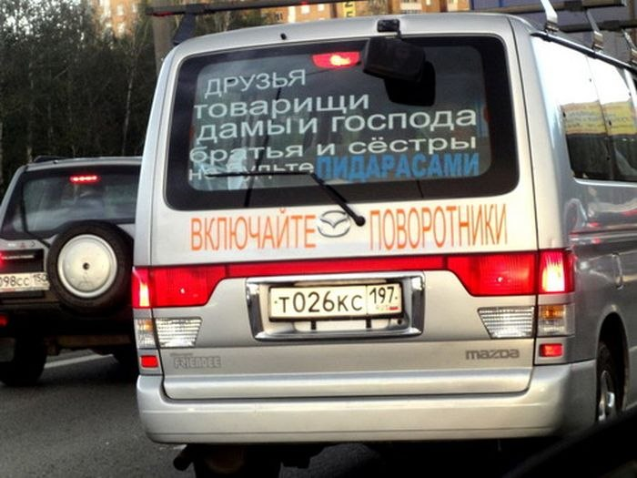
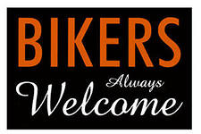
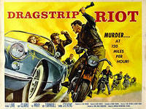

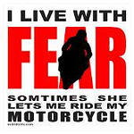

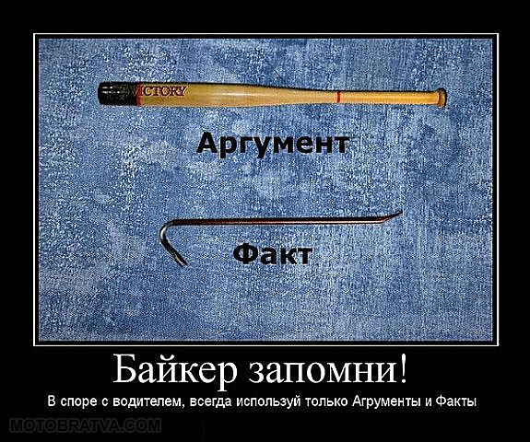
Байкер запомни! В споре с водителем, всегда используй только аргумент и факт

проснулся - почисти зубы
сходил в туалет -слей воду
поел - помой посуду
использовал презерватив - выкинь
пьешь таблетки - не пей алкоголь
родился дебилом и тебе правила и законы побоку - убейся об стену
Случаи конфликтов байкеров с людьми более редки, чем с водителями, однако на переходах следует опасаться безтормозного байкера, жертвами которого становятся люди, считающие, что переходы - для них. Скорость полёта такого байкера - 340 метров в секунду, он наводится на солнечный блик, не боится воплей, и всегда доводит дело до конца.

Умело запущенный байкер может пустить по миру бар конкурента всего за 2 часа 18 минут.

Байкер-самец, выполненный из железобетона в масштабе 32:1, является наилучшим пугалом для отпугивания автомобилистов. 200 упакованных байкеров на площади напоминают поляну с яркими цветами.
При правильном использовании среднестатистический байкер падает за год 2 раза , разбивает 17,5 морд, 3 сердца и 786 бутылок пива.

Помимо "Байкера обыкновенного" иногда встречается вид "Байкер подростковый", называемый так же "Рокер поганый". Водится обычно в больших городах Центральной части России. Носится по городу с 22.00 до 5.00 утра, как правило, на мотоцикле без глушителя. На данный момент, вымирающий тип. В красную книгу не занесен.

Отделить байкера от мотоцикла практически невозможно. Иногда это удается при помощи барной стойки и девок.

- ВНЕЗАПНО, нормальные люди! Расценивают мотоцикл исключительно как недорогое, экономичное и быстрое средство передвижения, а не как понт, средство для экспресс-поклея девок или орудие самоубийства. Облачены в добротный экип; часто, положив болт на понты — в ярко-жёлтую флюоресцентную жилетку для пущей заметности. Поведение на дороге — адекватное. Занесены в Красную Книгу, ИЧСХ не из-за высокой смертности, а из-за естественно малого количества.

Чоппераст
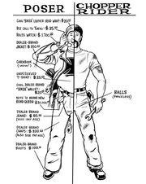
H-D Softail — сферический «мотоцикл в американском стиле», оцените сходство с чоппером.
Пожалуй, самый колоритный, заметный и служащий всеобщим жупелом подвид байкера. При слове «байкер» чаще всего всплывает в памяти именно образ чоппераста, даже если вы не знаете кто это такой.
«Чоппер» — это такой мотоцикл для дальних поездок по ровной прямой омереканской дороге, с которого выкинуто все, что не нужно для этого самого перемещения, а все остальное добавлено исключительно для понта. ИЧСХ, при превышении омериканьскага же предела скорости где-то в 110 кмч, ветер начинает дуть в клюв с силой, не позволяющей получить удовольствие от этих поездок. Естественно, сухая рама, ни хера не работающая, кроме как на изгиб, капельный бензобак, длинная вилка и прочие радости радикального чоппера означают лишь одно — где-то кроме солнечной Калифорнии подобные аппараты строятся лишь для торговли еблом и годового пробега километров в пятьсот.
То же, что сейчас большинством понимается под словом «чоппер», является лишь стилизованным под него мотоциклом, чаще всего — слегка раздетым и радикализированным круизером. All hail S.Honda & W.G.Davidson!
Итак, данный подвид неторопливо перемещается на адской хромированной хуйне с адским рычанием. Часто таки является поклонником слишком суровойЪ музыки, и в целом брутален и крут. Иногда, по сути, тот же митолизд, но на колёсиках, либо вечный неудачник, которому не дают тёлки и который думает, что с покупкой мота жизнь круто наладится.
Среди чопперастов встречаются старые пердуны, которым ближе к пенсии чем-то ёбнуло по голове, и они вдруг вспомнили, что в деЦтве они рассекали по деревне на старом верном мопеде. И вуаля! Перед нами старпёр в коже и на каком-нибудь рисовом, прости господи, чОпере. Акромя того на рисочопах так же любят порысачить представительницы слабого пола, которым тоже что-то ёбнуло по голове, и вместо того, чтобы растить детей и стоять у плиты, провонявшись потом и пылью ездят на мотоциклетах.
В современной Раше очень большой процент всякой мажорни и офисного планктона предпочитает ездить именно на круизерах и чоппероидах, которые увешаны всякими хромульками и прочей мишурой. Ездят мало и недалеко (кредиты далеко не пускают), носят всякие кожаные вещички (которые выглядят как будто только что из магазина), и считают своим первейшим долгом посещение всяких говномероприятий типа мотоярославца, на которых бухают всякое пойло и считают себя трухардкораутлосбайкерами. Хотя есть на круизерах и нормальные перцы, которые колесят по стране и близлежащему зарубежью.
Зачастую познания в устройстве своего мотоагрегата у таких байкопланктонов на уровне восьмого класса средней школы. Часто не могут ответить на простые вопросы о типе сцепления в их мотоцикле, но обязательно упомянут про сигналку, сабвуфер и ксеноновую фару.
К этим же ребятам стоит приплюсовать и ещё один редкий, можно сказать, вымирающий вид — трайкераста. Трайк — суть трехколесный мотоцикл (обычно наколеночной сборки) на базе чего угодно, хотя встречаются и промышленные образцы. К сожалению, или может быть к счастью, на дорогах России практически не встречаются.
Отдельный, так сказать, подвид чоперастов — это Харлееводы (владельцы мотоцикла, так сказать, легенды). В 99% случаев владелец Хорлея имеет завышенное ЧСВ от того, что купил кусочек легенды. Что характерно, внятно сформулировать причину легендарности может лишь редкий Харлеевод. На владельцев японской техники Харлеевод посматривает как бе свысока, намекая, что есть Харлей, и есть прочий рисовый хлам. Очень любят устраивать срач на тему джапъ-кал, хорлей-тру, что особенно популярно на этом форуме.
Существует необъяснимый наукой факт: как только человек пересаживается с какого-либо мотоцикла на Легенду, его ЧСВ устремляется в заоблачную высь и остаётся там навсегда. Только вот — удивительное дело: чуть более, чем половина рисочопперастов по ночам тайно дрочат на H-D, укрывшись с головой одеялом. А вот байкера, пересевшего с харлея (пусть даже самого плохонького 883-го Sportster’a) на какой-нибудь интрудер, анон не припоминает ни единого, и это как бы намекает. Однако, существует и другое мнение — реально ездящие по этой стране и не только мотоциклисты, севшие на ХД, зачастую понимают свою неправоту после пары-тройки реально неблизких поездок. Так как вибрации, расход, невозможность найти в сибирских деревнях дюймовых гаек взамен открутившихся и проёбанных. ИЧСХ пересаживаются на турэндуры. Обычно баварского производства, дабы познать истинную прелесть мотоциклетной кама-сутры.
Ещё один неочевидный факт: несмотря на то, что поганые тормоза, никакая ходовая и трубчатая рама, по жёсткости напоминающая кусок говна, считаются нормой в данном классе, чопперы — самый травмобезопасный и низкоаварийный класс мотоциклов. Главным образом из-за того, что располагает к неагрессивной и расслабленной езде.

Клубень
Байкер (обычно — чоппераст), состоящий в мотоклубе. Внешне отличается от остальных наличием «цветов» — красивых нашивок на спине и не только. Есть множество мотоклубов и их разновидностей.
Наиболее распространённые типы клубов:
- MC (Motorcycle Club). Организация практически с армейской дисциплиной и иерархией (President/президент, Road Captain/дорожный капитан, Sergeant at Arms/оружейник, Treasurer/казначей и тому подобные), имеют строгий и чтимый Устав. Вступить в их ряды довольно непросто: ко всем стремящимся есть определённые требования касаемо мотоцикла (как минимум — его наличие), телосложения, возраста и знания матчасти; кстати, девушек туда не принимают. Надо сказать, что MC Этой Страны и забугорные MC — это две большие разницы. В СШП — это те самые стереотипные байкеры, на полном серьёзе воруют@убивают, торгуют наркотой и оружием, котируют контрабанду, ограбляют корованы, содержат притоны, воюют с другими MC за сферы влияния, ну и занимаются прочими романтичными вещами. Часто имеют ярко выраженную фашистскую направленность. Мемберы таких клубов обычно носят ромбовидную нашивку 1% (связано это якобы с известной речью президента AMA, в которой тот заявил, что 99% мотоциклистов США — законопослушные люди). Наиболее известные (т. н. Большая Американская Четвёрка) — Hells Angels MC, Outlaws MC, Bandidos MC и Pagans MC (до недавнего времени был ещё Mongols MC, но из-за чрезмерной активности был выпилен кровавой гэбнёй Пиндостана в лучших традициях голливудских боевиков, с привлечением маски-шоу, пативэнов, снайперов и чёрных вертолётов). Крупные МС имеют отделения (т. н. чепты) во многих странах, особенно весёлую жизнь ведут чепты Скандинавии, Австралии и Новой Зеландии. В этой же стране MC незаконными делами не занимаются (вроде бы), но опиздюлить или организовать какому-нибудь неугодному случайное падение кирпича на голову/пожар автомобиля из-за КЗ очень даже могут. Развлекаются организацией и посещением различных байк-фестов. В былые времена Ночные Волки следили, чтобы нашивки МС не цепляли на себя насмотревшиеся фильмов про байкеров хуй знает кто, но давно на это дело забили, а посему рак прогрессирует. Однако последние события показывают что не забили. И хоть вроде бы по правилам своей песочницы и вроде бы правы, но опиздюлились зачотно — один фраг и четверо пострадавших. Обсуждение тут [1], как и ссылки на множество материалов по данному факту.
Немного о рангах, почётных званиях и нашивках: [показать]
- MG (Motorcycle Gang). Тот же МС, но гораздо сильнее связан с криминальным миром, по сути — ОПГ на мотоциклах. Во многих странах открыто преследуются властями. Единственный представитель в Этой Стране — Night Wolves MG, впрочем, в настоящее время никто, кроме них самих, всерьёз их за MG не считает.
- MCC (MotorCycle Club). Иногда расшифровывается как Motorcycle Club Chapter (что совсем не то же самое). Отличается отсутствием строгой иерархии, не привязаны к какой-либо территории. По сути, клуб любителей покататься, попить пивка и пообщаться с себе подобными. Членство в МСС практически ни к чему не обязывает, поэтому всяких разных МСС довольно много.
- OC (Owners Club) — клуб владельцев какой-либо определённой марки мотоциклов. ИЧСХ не «любителей», а именно владельцев. Степень организованности может быть различной: от жёсткой, как у МС, до практически никакой. Зачастую являются настоящими рассадниками мажороты, а членство в них — платное, особенно этим грешат HOG и всяческие Goldwing-клубы.
З. Ы. известная легенда о том, что первый мотоклуб был основан дембельнувшимися лётчиками эскадрильи «Hells Angels» (в честь которой клуб, якобы, и назван) — сильное преувеличение. На самом деле в HA состоял лишь один человек, имевший к ней отношение (и то бывший не пилотом, а чуть ли не штатным заправщиком), и тот ушёл от них через год.

Пилот классика (нейкеда, дорожника, стритфайтера)

Винрарный ИЖ ПС — объект лютого фапа совковой школоты
Пожалуй, самая разношерстная группа мотоциклистов и их техники. По-простому, классик — это все, что похоже на ИЖ или Яву, то есть усредненный мотоцикл. Дохуя подвидов: действительно классические Ройял Энфилды, которые преспокойно клепаются в Индии по чертежам шестидесятых годов, и прочие Хонды CB и Ямахи Диверсии, без пластика, с пластиком и так далее.
Из-за распространенности часто становится первой иномаркой у ламеров-мотоциклистов. Трындят, что лучше всего подходит для обучения, наработки правильных рефлексов и потом позволяет легко пересесть на любой другой класс мотоциклов, и это правда. Хотя разьебаться в хлам можно и на табуретке.
Ездить на классике может кто угодно, от реального пацана, только вчера купившего раздолбанную Фуру или Бандос, и до солидного перца, который отвалил лавухи за классик, чтобы быть непохожим на ебучих чопперистов в пидорских кепках и косухах, но в то же время универсальность правильного классика или стритфайтера позволяет его пилоту, как хамелеону, быть своим среди любых других групп и в тоже время посылать всех нахер, если захочет. Vice versa, также и сам может быть легко послан нах.

Эндурист
Стандартный говномес
Эндуро — это мотоцикл для перемещения по пересеченной местности. Бывают даже полноприводные. Нечто вроде Нивы, только на двух колесах.
Одет в кроссовый шлем, кроссовую черепаху, кроссовые боты. Все заляпано грязью. Перемещается на аццком кроссаче/хард-эндуро. Едет куда глаза глядят, смотрит на направление, а не на дорогу. Ценит свободу перемещения, презирает спорты, чопперы, табуретки. Имеет в личной коллекции фотки из «самой жопы», хвастается ими при каждом удобном случае перед «обделенными в возможностях», то есть перед спортами и чопперами. Пьёт все, ибо в лесах (направлениях) не водятся звери в форме с полосатыми палками. Асфальт (так же как бетон, брусчатку и т. д.) не любит, катается только по говнам, и только «во вне цивилизации». В гараже обязательно имеет несколько комплектов резины: дорожная, кроссовая с аццкими шипами и универсальная, на которой можно ездить и по асфальту и по говнам среднего замеса.

Мотокроссмен

Спортсмен, занимающийся мотокроссом. Мотоцикл возит на прицепе по разным соревнованиям, часто с массивной группой техподдержки и спонсорами. К мотоциклизму, как правило, отношения не имеет, хотя некоторые считают себя теми самыми байкерами и даже имеют в гараже еще один мотоцикл (чаще всего мотард или туристический эндуро). Любят устраивать отжиги на слетах и праздниках, прыгая с трамплина через лежащее штабелями быдло, автомобили, заставляя срать кирпичами как жертв, так и зрителей. В связи с этим как правило имеют слегка завышенное ЧСВ, что, впринципе, никогда не мешает им всегда быть душой компании. Поскольку занятие мотокроссом — дело не из дешевых, владельцы кроссачей, как правило, люди зажиточные. Внешний вид — мужик 35-40 лет за рулем автомобиля(поюзанная иномарка 90х годов, чаще всего Audi), сзади которого прицеп с одним-двумя кроссовыми мотоциклами. Дома содержит кучу значков, кубков и наград с разных соревнований. Может рассказать тысячи кулстори о том, как будучи еще школотой начинал заниматься мотокроссом в местном совковом ДОСААФе на чехословацких Чезетах, коих было по одному на 8 человек. Имеет 9000 переломов почти всех костей а так же больничные и реабилитации по 2 года. Героями становятся редко, почти никогда. В интернетах любят устраивать вялотекущие холиворы, в которых оппоненты делятся на ценителей олдскульных двухтактных двигателей и поклонников сверхсовременных напичканных электроникой четыретактников, кои в последнее время, в связи с технологическим прогрессом начали дико уделывать своих двухтактных сородичей.
Турист
BMW GS1200 Приключентер — объект лютого фапа туристов и прочих мотоциклистов.
Опознаётся по большим тяжёлым эндурикам(Honda XRV750 Africa Twin или менее кошерным сородичам, таких как Honda Transalp, Yamaha Super Tenere 750 затертых 90х годов выпуска. Успешные колесят на расово верных BMW GS 1200 Adventure) как правило обутым в неагрессивную универсальную или вообще в дорожную резину, обвешанным алюминиевыми кофрами, на которых куча ободранных белых овалов с обозначением стран, типа RUS, PL, KZ, GOND и так далее, штук по двадцать на каждом. Самые суровые умудряются объездить Казахстан и Монголию на совершенно не предназначенном для этого спорт-туристе Honda VFR800. Одинаково хорошо передвигается как по асфальтобетонному покрытию, так и по говнам среднего замеса. Любит ездить далеко и долго, иногда на свои, а иногда на спонсорские денежки. Посему помимо овалов есть куча спонсорских наклеек и нашивок. Обладает железной задницей [2], железным желудком, а также по уверениям многочисленных пейзанок, прочими железными частями тела. Знает матчасть на 104%, при помощи кувалды и ебени матери может починить блок электронного управления моноплексного электрооборудования BMW R1200GS прямо в казахских степях. Места скопления не определены. Иногда это фесты и треффены практически закрытого типа. На заявление типа «Я на своём харлее намотал пятнадцать тыщ километров за лето» обычно задают вопрос: «Ого, а ГДЕ БЫЛ?»
Алсо в последнее время среди туристов пошла фишка обвешивать своих Африк, Сутенёров и прочих Гусей колясками, как в старые добрые советские времена. Однако делается это не для перевозки картошки и других урожаев с дачного участка в погреб, выкопанный во дворе многоэтажки в рабочем районе Мухосранска, а исключительно ради двух вещей - пущей устойчивости пепелаца в зимний период (да-да, дружок, они ездят круглый год, я гарантирую это) и для обеспечения более комфортного и культурного досуга на привале посредством перевозки бОльшего количества необходимого багажа.

Мотардист
Мотард (оно же — супермото) — кросс/эндуро, адаптированный для передвижения по городу путём установки 17" колёс, тормозного диска большего диаметра и дорожной резины (и таки да, усиленной подвески). На грунт кладётся болт. Но при этом до 30% СМ трека представляет собой как раз грунт. Считается идеальным мотоциклом для города по причине своей лёгкости и манёвренности. Это он в пробках по междурядью трещит как газонокосилка и как козел прыгает из ряда в ряд, вставая попеременно то на заднее, то на переднее колесо, создавая впечатление окончательного ФГМ у его владельца. Среди владельцев мотардов очень мало мажоров и новичков, так как мотарды слабо фапабельны и не слишком престижны. Однако, едут по взрослому, в городе и на картодромах стабильно показывая МПХ спортбайкам, не говоря уже о других видах двухколесной техники. На самом деле, типичный мотардист в этой стране, — это взрослый дядька с приличным мотоциклетным опытом, попробовавший многое, и в итоге обретший свое счастье в супермото.

СпортсмЭн (Спортбайкер)
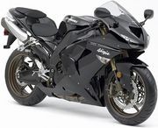
Сферический спортбайк в вакууме
Спортбайк — это то самое, что регулярно делает громкое «вжжжжик!» под вашими окнами в три часа ночи, иногда с модификацией — «вжжжжБЛЯМС». Оно же — креветка, за характерную посадку. Оно же — пластмасса, за богатое орошение дорог пластиковыми деталями после каждого «вжжжжБЛЯМС». Алсо, в этой стране спортбайком называют любой мотоцикл с полным обтекателем, будь то дорожный ерш или туринговый фыжер. Наиболее любим быдлом за безоперационное увеличение МПХ и возможность невозбранно кадрить тёлок.
Одет в гоночный комбез с аэрогорбом, топовые шлем и боты. Передвигается, как это ни странно, на спортбайках. Среднестатистические спортбайкеры ездят на литровых японских спортах; нищеброды — на японских же шестисотках, иногда встречаются даже спортбайкеры-чесоточники (см. выше), доставляющие остальным тонны еды и лулзов. Илита и небыдло предпочитает топовые литровые европейцы. Очень часто расшибается в виду повышенного желания разогнаться побыстрее, да понтануцца погромче. По сути, тот же стритрейсер, но на двух колёсах, хотя стритрейсера считает классовым врагом.
Среди любителей пластиковых пылесосов тоже полно всякой мажорни, которая очень быстро становится мёртвой мажорнёй, Потому что надо думать головой, а не ручкой газа. Часто мажорчик приобретает себе моднявый пылесос, ну допустим Р1, топовый шлемачок, комбезик, и прочую херню. Ездить он конечно не умеет (всё же байк — это не четырёхколёсное ведро). Очень быстро такой свежевылупившейся бикер прикладывается об асфальт, и в инете появляется обьява — продам новый, но приложенный байк + новый, но приложенный экип.
А бывает, что в сети появляется и некролог. Тысячи их.
Не менее распространённая разновидность шпротбайкера (мясо-в-железе, консерва и пр.) — мальчик в маечке, шортиках и шлёпанцах. В английском сленге называются одним метким словцом Squid, поскольку раскатанное по асфальту тело с кишками наружу и неестественно вывернутыми/попереломанными конечностями действительно чем-то напоминает кальмара. В прошлом — ни разу не падавшие школьники-скутерасты. Чтобы понять всю тяжесть заболевания этих поциентов, анону рекомендуется разогнаться на велосипеде хотя бы до тридцати км/ч и приложиться голым мясом (лучше головой) об асфальт. Nuff said. Часто на заднем сиденье имеется потенциальная соседка по кладбищу, в купальничке и опять же шлёпанцах. Однако если пилот при наличии почти обнажённой пассажирки одет в полный экип, называется он реверс-сквидом и пользуется даже большим презрением, чем сквид обыкновенный. Увидишь реверс-сквида — прострели ему колено.
Справедливости ради стоит отметить, что на спортах встречаются и вполне адекватные люди, которые используют спортбайк по прямому назначению, а именно — как «адреналиновыжималку», но на треке, а не на дорогах общего пользования, как остальные мудаки (хотя, есть одно мероприятие, где одно с другим невозбранно совмещено, и каждый год сие действо доставляет тонну лулзов и в среднем собирает пару-тройку фрагов: [3] [4]). Мотоцикл обычно грамотно заряжен, находится в безукоризненном состоянии, даже если это старенький 900-й Fireblade. Только среди этих спортбайкеров встречаются люди старше тридцати лет (позеры к такому возрасту либо умнеют, либо разбиваются нахуй). Вообще это, как правило, состоявшиеся люди, имеющие в гараже не один мотоцикл, и даже могущие позволить себе и своему байку устроить гоночный уик-энд на хорошем треке где-нибудь в Испании (часто — в компании себе подобных). К этой же категории относятся те немногие в Этой Стране, кто занимается ШКМГ профессионально. Такие экземпляры возят свои мотоциклы и телочек до трека в фургончике, греют шины электрогрелочками, смотровую объезжают за километр, со спортбайкерами-рачками не общаются вообще. На форумах — тем более. (Выступают не только в ШКМГ, но бывает и в супермото).

Стантер
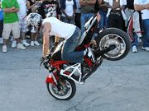
Стантер делает стоппи
Любитель трюковой езды на мото: на заднем колесе, на переднем колесе, стоя головой на выхлопной трубе, с жжением резины и прочими фокусами. Часто падает и бьется, но ему похуй, так как скорость редко бывает большой. Может быть как крутым профессионалом, так и пацаном, научившимся «ставать на козу».
Мотоцикл — чаще всего спортбайк со снятым пластиком, установленными по кругу дугами и с тяговыми звездами, но бывают и переделанные мотарды, и классики.

Скутераст (табуреточник, унитазник)
Майка, шортики, сандали, огромные модные очки, в качестве защиты в лучшем случае носит каску. Катается на раздроченном джоге. Очень часто бывает раздавлен из-за повышенного внимания других участников движения, несерьёзности конструкции и, самое главное — разпиздяйства его ведущего. По сути, тот же школьник, но на двух колёсах. Ненавидим автомобилистами. И байкерами тоже. А также велосипедистами и пешеходами. Их ненавидят ВСЕ.

Максискутераст (диванщик)
Как правило в полном экипе, разве что боты попроще, со всеми доками. Катается на Бургере, Тмаксе или Сильвере, иногда встречается экзотика типа GP800 или MP3. По сути, вырастая из скутера, некоторые берут себе максискутер, к которому ни одно из перечисленных выше скутерных «достоинств» не относится, но отказаться от скутерастии уже не могут^{[1]}. Некоторые вполне обеспеченные люди сразу берут в качестве первого двухколесного ТС максискутер, так как у скутера нет рычага сцепления, и всё напоминает привычное им управление лехуса с коробкой-автоматом, который был куплен вместе с правами и потому, естественно, никакого представления о сцеплении у этих людей нет.
Олсо, диванщиками называют всех обладателей авто.

Мотодрочер
Одет в майку и трусы. Сидит в этих ваших интернетах и фапает на мотофорумы за неимением собственной двухколесной хуйни. Иногда мотодрочера можно встретить на тусе байкеров или около. Вообще чувака который «типа в теме», но не имеет своего моциля, называют скамейкером. Алсо, этот чувак может просто считать, что он в теме. Хотя скамейкер скамейкеру рознь: встречаются и такие, что знают про мотоциклы куда больше, чем их владельцы. Автоматически превращается в скамейкера любой байкер, волею случая оказавшийся без техники, причиной чему, скорее всего, послужил разбитый или спизженный байк или отобранные права за езду с этими вашими промиллями (или как вариант для шпротбайкеров — за движение со скоростью, превышающей допустимую всего-то на каких-нибудь полторы сотни км/ч).
Есть даже целые сайты мотодрочеров. На этих сайтах мотодрочеры создают мотодрочклубы. Типа Мотодроч MCC (ни к чему не обязывает). Заказывают себе красивые цвета (только, как правило, не носят). И считают, что вот ещё совсем немного, совсем чуть-чуть — и тёлки будут давать им пачками. Хуле, они же в цветах! Создаётся большое количество мотодроч-форумов, на которых тусует три калеки, один из которых имеет мот, а остальные даже не думают заиметь колёса. Нередко админ таких мотофорумов очень далёк от мототемы вообще. Такие форумы живут только за счёт новичков, которые вскоре сваливают, и форум опять погружается в спячку.

Бездок
Бездоком называется мотоцикл, купленный без регистрационных документов. Как правило, это — кубатурный спортбайк или стрит, реже — эндуро и крузеры. Хозяин занимает промежуточный вариант между байкером и мотодрочером, поскольку в силу своей специфики легко может стать оным после ближайшего знакомства с постом ГИБДД. Алсо, самая печальная прослойка мотоциклистов в этой стране, поскольку чуть менее, чем полностью состоит из быдла, четких поцыков и школоты, для 95% которых это первый мотоцикл. Покупают бездоки, как правило, из-за их дешевизны и доступности (приличный живой литровый спортбайк можно купить за 2-3.5к баксов). Целевая аудитория, как уже было замечено — нищеброды, которые не могут отвалить 10-12 кусков за легальный агрегат, но мечтают быть трубайкерами. Живут бездоки (да и их хозяева) недолго в силу отсутствия навыков вождения, мозгов и экипировки, а также постоянного нарушения ПДД. Одет пилот бездока в лучшем случае только в мотошлем, в большинстве случаев экипировка ограничена шортами и шлепанцами. Иногда встречаются самые ярые Тру аутло олдскул байкеры, противники любых документов, ненавистники ментов. Ездят, как правило, в фулл экипе, на литровом спортбайке последней модели. Мотоцикл, как правило, потертый от частых падений, часто с битым пластиком, без фар. Иногда меняют эти самые мотоциклы чаще перчаток. На улицы выезжают ближе к ночи компаниями по 2-3 мотоциклиста и больше и устраивают гонки по ночным улицам. Да-да, именно они в большинстве случаев не дают вам спать громким ревом прямотоков под окном. Чаще всех разбиваются, причем в большинстве случаев с летальным исходом, устраивая сочное гуро на асфальте. В мото тусовке бездоки как правило презираются, считаются раком, почитаются разве что среди своих и некоторых спортбайкеров. Если ты решил приобрести мотоцикл без документов для яростных отжигов по улицам, мой друг, то знай, что 99% мотоциклов без документов — техника пизженная в этих ваших Европах и привезенная контрабандой в эту страну. Это означает, что получить номерной знак на этот мотоцикл у вас никак не получится. Более того, встреча с доблестными Гайцами повлечет конфискацию твоего любимого байка на штрафплощадку, а также штраф за управление незарегистрированным ТС. Более того, пробивка ментами номеров рамы твоего мотоцикла в базах может показать, что он числится в угоне в такой-то стране, что гарантированно даст тебе возможность получить путевку на парочку годков в тюрьму за скупку и хранение краденого имущества. я бы тебе не советовал, мой друг. Конечно, будучи мотодрочером, можно часами с пеной у рта доказывать, что литровый спортбайк не догонит ни один полицейский автомобиль, что при умении грамотно съебываться, можно уйти от любого патруля. Однако реалии этой страны в виде отсутствия хороших дорог, в которых так нуждаются спортбайки, и прочей инфраструктуры а так же наличие внезапно появляющихся на дороге препятствий и подлых засад ментов, которые могут и пальнуть и подрезать, вероятность не то, чтобы съебаться но и выжить быстро стремится к нулю. Алсо не стоит забывать, что тебя могут подловить на заправке, возле магазина или кафешки; также твой новенький блестящий литровый бездок могут запросто украсть и ты не сможешь написать заявление в ментуру, дабы твой мот хоть кто-то искал. Nuff said.

Оппозитчик
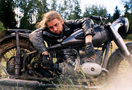
Трю оппозитчег ремонтирует свой калхоз в лесу
Человек, ездящий (имеющий в гараже/ мечтающий об/ давно продавший нах) мотоцикл с оппозитным двигателем (у которого цилиндры торчат в противоположные на 180 градусов стороны), как правило, советского, намного реже российского или вражеского производства.
В наибольшем количестве представлен в Мухосрансках, Усть-Перепиздюевсках и прочих селах. Если Вы вдруг увидите, что на Вас мчится адовая неведомая хуйня, звеня мотором и разбрызгивая горячее масло по дороге, знайте, это стопудово проехал оппозитчик.
Наиболее суровая часть многогранного мотоциклетного мира. Оппозитчики примечательны в первую очередь тем, что чаще встречаются в интернетах, чем на дороге, потому как чуть менее, чем полностью являются т. н. «скамейкерами» — людьми, ездящего мотоцикла не имеющими по разным причинам, но страстно желающими быть «в теме». Мотоциклы представлены главным образом продукцией Ирбитского и Киевского мотозаводов. Владельцы труЪ-оппозитов «BMW» и прочих валькирий считаются «оппозитчиками» лишь формально.
Настоящий, расово верный оппозитчик — обладатель дедушкиного М-67, Днiпро МТ-9 и тому подобного антиквариата, претворяющий или пытающийся претворять в жизнь безумные замыслы, которые якобы позволят его аппарату разгоняться до 190 км/ч и уделывать на каждом светофоре ненавистные «джапы». Руки настоящего оппозитчика всегда грязны, так как мотоцикл (если он есть) в лучшем случае перманентно нуждается в ремонте, в худшем — представляет собой неподвижную груду запчастей в гараже; моск оппозитчика затуманен алкоголем и изредка — дикорастущей травой.
Координационный центр всех оппозитчиков этой страны находится по адресу оппозит.ру. На ресурсе и в частности в конфе, используются свои мемы. При внимательном рассмотрении оказывается, что большая часть присутствующих на ресурсе оппозитчиков дрочит на джап или — о ужас! — уже имеет джап (а многие не первый по счёту) и просто катается в своё удовольствие, забыв Уралы и тому подобный антиквариат как страшный сон. Остальные создают полные матана обсуждения о гидрообъёмной трансмиссии или форсировке Днепровского движка, что при задоручии большинства посетителей приводит к очевидному результату.
Ездит настоящий оппозитчик очень мало и недалеко. Мотоцикл постоянно находится в аморфном состоянии хуйпоймичего. Однако оппозитчик свято верит в себя как в нихуйового кастомайзера и супермеханика. Когда никто не видит, оппозитчик люто, бешено подрачивает на нормальный мот зарубежного производства. Самый Главный Дальняк Сезона у оппозитчика Дефолт-сити — Мотоярославец. Часто в этот дальняк оппозитчик отправляется на электричке. Данный подвид оппозитчика известен также как «электробайкер».
Однако стоит уточнить, что среди владельцев оппозитов есть весьма достойные люди, которые содержат свой оппозит в хорошем состоянии, и ездят много и далеко. Неимоверно доставляет видеть восстановленный до последнего болта в оригинале старый советский или немецкий оппозит, или просто качественно собранный и покрашенный советский мотоцикл почти в стандарте, используемый для езды или для эстетики или как приложение некривых рук на досуге. Также интересна немногочисленная прослойка оппозитчиков, покупающих новые «Уралы» несмотря на их невъипенную цену и получающих нехилый респект от сообщества. Но это тема для тех, кто понимает.
Некоторые оппозитчики также замечены на одном славном ресурсе, что легко проверить.
Олсо в последнее время появилась целая книжка, раскрывающая различные пороки оппозитчиков от еврейства до педерастии, поучаствовать и обсудить сабж можно здесь.
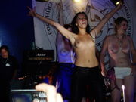
Мотоярославец и сиськи
Мотоярославец — говнофест, регулярно проводимый неподалёку от городка Малоярославец Калужской области. По сути, тот же Казантип, только с мотоциклами, бухлом вместо веществ (хотя и вещества тоже ого-го как употребляются), другой музычкой и более агрессивными посетителями. Школота на мотоцикле просто обожает это мероприятие. Туда стекаются с целью побухать всякие персонажи, быдло, люди далёкие от мотоциклов и МЕСТНЫЕ (местные только и делают, что ищут, что бы такое спиздить у пьяного в какашку байкера). Местные магазинчики за время фестиваля реализуют полугодовой объём спиртного. Атмосфера феста просто ужасная — огромное скопление пьяного быдланья, которое считает крайне необходимым ездить на мотоцикле по палаткам и головам. Пьяные говнотёрки, драки. Воровство вещей, денег и даже мотоциклов — обычное явление. Также можно неоднократно споткнуться о пьяные тела, лежащие в луже блевотины. Представительницы слабого пола, выжрав вотки, считают своим долгом оголить свои сиськи и разгуливать в таком виде по территории феста. Иные сиськи выглядят до блевоты ужасно.
Также стоит отметить, что это мероприятие пользуется популярностью у местных лолей, коих можно узреть в ближайших кустах совокупляющимися с понаехавшими байкерами. Короче, там царит атмосфера Содома и Гоморры. После этого грандиозного события интернеты бурлят обсуждениями сего мероприятия. Всё сводится к двум мнениям. Первое — заебись побухал, на следующий год опять поеду. И второе — говно этот фест, ноги моей там более не будет. Второе мнение, в основном, разделяют те, кого поймали местные ГИБДДшники в момент езды в пьяном виде. А ГИБДДшники на это мероприятие съезжаются со всей Калужской области, ибо на понаехавших пьяных байкерах вся эта орава ГИБДДшников «рубит палки» и набирает взяток на год вперёд — до следующего феста.

Кастомайзер
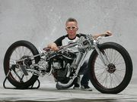
Кастом. Ездит сам. Возможно.
Создатель полностью уникальных мотоциклов заведомо на продажу какому-нибудь мажору. Как правило, такой кастом представляет собой чоппер с движком от всяких S&S или RevTech, оригинальной рамой, ВШК, захромированный по самое небалуйся, и сверх всякой меры напичканный Оригинальными Техническими Решениями, обладающими весьма условной функциональностью, но зато выделяющими (по идее) его хозяина из толпы. Соответственно, стоит такое изделие сотни нефти и нехило тешит ЧСВ своего владельца — единственный в мире же! При этом самая дальняя поездка подобного мотоцикла в 95% случаев — от кастом-мастерской до гаража владельца (ну разве что повозят по всяким кастом-шоу), где он, скорее всего, простоит до конца времён. Зато его можно показывать коллегам и тёлкам. ИЧСХ, владелец вовсе не обязательно умеет на нём ездить. Да и сами кастомы зачастую не способны передвигаться без посторонней помощи, ибо ходовые качества приносятся в жертву вычурной и эпатажной внешности чуть менее, чем полностью.

Крысоциклист
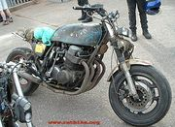
Обладатель и, как правило, создатель т. н. рэтбайка (aka крыса или Survival bike). Крыса — диаметральная противоположность кастому, основная идея — «Мотоцикл, переживший ядерную катастрофу». Никакого хрома, минимум всяких бирюлек, в идеале — максимум ремонтопригодности, внешний вид — нечто среднее между техникой из «Мэд-Макса» или Fallout’а и самобеглыми помойками орков из Warhammer 40K. Наиболее характерные черты — чёрный цвет (впрочем, возможны вариации вроде камуфляжа), ржавчина, обилие комплектующих с других мотоциклов или вообще найденных на ближайшей помойке (невозбранно используются молотки вместо подножек, детский горшок как корпус фары, лопата или вилы вместо седла etc.), мятый бак — желательно, объемом побольше; решётки на фарах и прочие приблуды выживальщиков. При этом крыса, несмотря на внешнюю угроханность, является очень даже исправным и ездящим аппаратом.
Бюджет постройки такого аппарата может быть ровно нулевым, что доставляет.

Кафе рейсер (он же Рокер)

«Рокиры паганые»

Рокеры олдскульные

И современный
Самый редкий подвид мотоциклистов в этой стране. Стилистически подражая мотоциклистам конца пятидесятых-шестидесятых годов, апологеты этого движения передвигаются на аппаратах либо изначально выглядящих соотвествующе той эпохе (Триумф, Дукати, Мото Гуцци), либо доводящие подходящую технику до нужной кондиции, закупая необходимые элементы стиля в забугорных интернетах, или же изготовляя их самостоятельно (что более почётно). Например, берётся классический японоцикл Хонда СВ-750 80-х годов выпуска, выкидывается в помойку руль, седло, стоп-сигнал, зеркала и некоторые другие детали, ставятся клипоны, «гоночное седло а-ля 50-е», зеркала крепятся на место грузиков руля и кафешник готов! Очень желательно переделать глушитель в прямоточный и переварить (удлиннить и заузить бензобак). Обилие хрома приветствуется.
Сам рейсер обязан экипироваться согласно тем же канонам — шлем-полусфера (но возможен и полный интеграл винтажного типа), поверх которого более чем желательны сварщицкие очки, «как у испанских лётчиков 30-х годов», кожанная куртка с обилием клёпок, значков и нашивок «в стиле». Для не разбирающегося в теме онанимуса сей подвид визуально почти неотличим от чоппераста, если рядом не стоит непосредственно мотоцикл.
Движение рокеров (или Кафе-рейсеров) зародилось в Англии, сразу после ВМВ, когда (в отличие от США) автомобили были дорогими, а мотоциклы нет. Английская школота и их старшие товарищи по сорванным башням (сорванцы?) в граде Лондоне устраивала себе развлечения в виде заездов на время от местной рыгаловки Ace-Cafe до какой-то улицы и обратно. Время — пока звучит мелодия из музыкального автомата. А вот мелодия как раз и являлась роком, точнее рок-н-роллом, что дало название и стилистику движению. Водители четырёхколёсных телег глумились над рокерами, говоря: «вы не рейсеры (не гонщики), вы кафе-рейсеры». Вопреки ожиданиям, название быстро прижилось.
Но главное для тех ребят было то, чтоб разогнать свой байк до 100 миль в час — на жаргоне того времени «сделать тонну», на языке аборигенов «ton-up», что по тем временам было чем-то средним по крутизне между прыжком с крыши дома средней этажности и прогулкой по чорному кварталу с майкой «ненавижу ниггеров», ибо моторы были уже вполне мощные, а рамы-подвески и особенно колёса-резина очень сильно не соответствовали возросшим запросам. Поэтому тот, кто «делал тонну» и не становился героем, был для других ещё не богом, но уже не человеком.
Ну и куда же без врагов. Грязным, пропахшим бензином и потом рокерам как-то самостоятельно противопоставились «моды», по-нашему Скутерасты. Они были опрятны, приятно пахли и были одеты относительно дорого, по модным журналам того времени. Противостояние выливалось в традиционные мордобойки, что, впрочем, не мешает ныне им совместно невозбранно бухать на различных мероприятиях и в том же Ace-Cafe и вспоминать былые дни.
В США это движение стало резко приобретать популярность примерно в середине 90-х годов прошлого века, в этой стране только в десятых годах века нынешнего появились более-менее серьёзные ростки Кафе рейсерства. Кстати, мотоциклисты в СССР более всего соответствовали стилю Кафе рейсер, и также называли себя рокерами, хотя истинного значения этого термина не знал никто.
Разумеется, In Soviet Russia всё было несколько иначе. Тех, кого в Совке называли «рокерами», появились в середине-конце 80-х, на волне становления rусского rока, швабодки и насыщения вторичного рынка особенно большим (по меркам СССР) количеством недорогих бэушных яв, ижей, особенно легендарных «псов», и прочего хлама. Отличались полным равнодушием к ПДД, часто не имели прав/документов, любили поездить толпой, с алкоголем в крови, а так же поудирать от ментов, зачастую успешно, так как ездили последние на баржах и тазах, а догнать на них даже такое говно, как четвёртую «Планету» было возможно только при полной некомпетентности и/или ужратости догоняемого. В настоящее время «рокеры поганые» исчезли как класс, хотя далёким от темы людям не видно совершенно никакой разницы между словами «рокер», «мотоциклист» и «байкер», и уж тем более между «нашими» и «их» рокерами. Так что раз уж тебе повезло родиться в Этой Сране, настоятельно рекомендуем пользоваться именно термином «кафе-рейсер» во избежание конкретных непоняток.

